E/ECE/324/Rev.2/Add.106/Rev.7/Amend.1−E/ECE/TRANS/505/Rev.2/Add.106/Rev.7/Amend.1
26 juillet 2017
Accord
Concernant l’adoption de prescriptions techniques uniformes applicables aux véhicules à roues, aux équipements et aux pièces susceptibles d’être montés ou utilisés sur un véhicule à roues
et les conditions de reconnaissance réciproque des homologations délivrées conformément à ces prescriptions*
(Révision 2, comprenant les amendements entrés en vigueur le 16 octobre 1995)
_______________
Additif 106 : Règlement nº 107
Révision 7 − Amendement 1
Complément 1 à la série 07 d’amendements − Date d’entrée en vigueur : 22 juin 2017

Prescriptions uniformes relatives à l’homologation des véhicules
des catégories M₂ ou M₃ en ce qui concerne leurs caractéristiques générales de construction
Le présent document est communiqué uniquement à titre d’information. Le texte authentique, juridiquement contraignant, est celui du document ECE/TRANS/WP.29/2016/94.

Nations Unies
Annexe 3,
Paragraphe 7.7.5.1, lire :
« 7.7.5.1 …
Dans les véhicules des classes II, III et B, le gabarit conforme à la figure 6 de l’annexe 4 peut entrer en contact avec un écran vidéo ou dispositif d’affichage suspendu du plafond au-dessus de l’allée. La force maximale nécessaire pour écarter l’écran ou le dispositif d’affichage de manière à libérer le passage dans les deux sens ne doit pas dépasser 35 N. Cette force maximale doit être appliquée, dans les deux sens successivement, perpendiculairement à la partie médiane de l’extrémité inférieure de l’écran ou du dispositif d’affichage jusqu’à ce que celui-ci ait atteint une position qui permette le libre passage du gabarit. Une fois écarté, le moniteur ou dispositif d’affichage doit conserver sa position et ne pas se redéployer automatiquement.
Si un véhicule de la classe I, II ou A est équipé d’une barrière, le gabarit conforme à la figure 6 de l’annexe 4 peut entrer en contact avec cette barrière si la force maximale nécessaire pour écarter la barrière de manière à libérer le passage ne dépasse pas 50 N lorsqu’elle est mesurée au point de contact entre le gabarit et la barrière et appliquée perpendiculairement à la barrière.
La force maximale doit être appliquée dans les deux sens du mouvement du gabarit.
Si le véhicule est équipé d’un élévateur adjacent à la barrière, celle-ci peut être temporairement bloquée pendant le fonctionnement de l’élévateur. ».
Paragraphes 7.7.8.4 à 7.7.8.4.2, lire :
« 7.7.8.4 Espacement des sièges (voir annexe 4, fig. 12A et 12B)
7.7.8.4.1 Dans le cas de sièges orientés dans le même sens, la distance entre la face avant du dossier d’un siège et la face arrière du dossier du siège qui le précède (dimension H), mesurée horizontalement, parallèlement au plan longitudinal du véhicule et à toute hauteur comprise entre le niveau de la face supérieure du coussin et un point situé à 620 mm au-dessus du plancher, ne doit pas être inférieure à :
H
Classes I, A et B | 650 mm
Classes II et III | 680 mm
7.7.8.4.2 Toutes les dimensions doivent être mesurées coussins et dossiers non comprimés, à l’aide du gabarit d’essai de la figure 12B de l’annexe 4. ».
Paragraphe 7.7.8.5.3, lire :
« 7.7.8.5.3 Le nombre minimal de sièges réservés satisfaisant aux prescriptions du paragraphe 3.2 de l’annexe 8 doit être de quatre pour la classe I, de deux pour la classe II et d’un pour la classe A. Dans le cas des véhicules des classes III ou B soumis aux prescriptions de l’annexe 8, le nombre minimal de sièges réservés doit être de deux pour la classe III et d’un pour la classe B.
Un strapontin repliable lorsqu’il n’est pas utilisé ne peut pas être désigné comme siège réservé. ».
Annexe 4, figure 12, lire :
« Figure 12A
Espacement des sièges …
…

Figure 12B
Gabarit d’essai pour la dimension H (voir annexe 3, par. 7.7.8.4.2)
Épaisseur du gabarit : 5 mm maximum
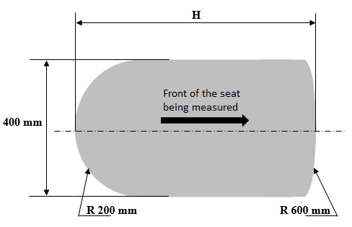
Partie avant
du siège soumis à l’essai
».

* Ancien titre de l’Accord : Accord concernant l’adoption de conditions uniformes d’homologation et la reconnaissance réciproque de l’homologation des équipements et pièces de véhicules à moteur, en date, à Genève, du 20 mars 1958.

